Moi Drodzy!
Czas dziś na kolejnego bohatera ze Starego Testamentu, którego życie nie było „usłane różami”, ale został on wybrany po to, aby wyzwolić swój naród z niewoli.
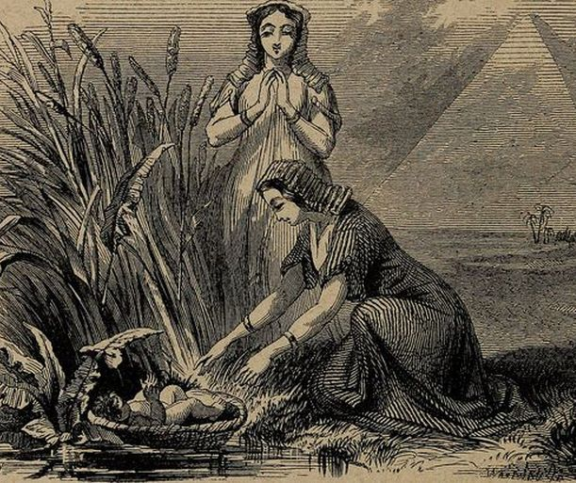
Mojżesz został uratowany już jako niemowlę, ale niestety nie mógł być wychowywany przez swoją prawdziwą Mamę.

Dorastał jednak na dworze samego Faraona! Pan Bóg tak pokierował jego losami, że udało mu się wyzwolić swój naród, z którego Faraon uczynił swoich niewolników. Wszyscy oni byli potomkami Józefa, którego już poznaliście.
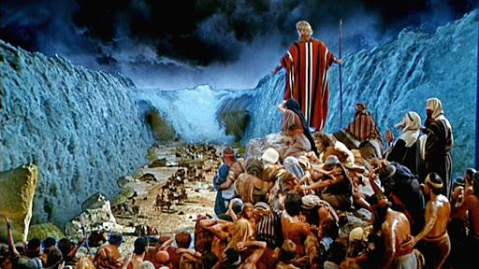
Tę piękną historię możecie zobaczyć tutaj:
https://www.youtube.com/watch?v=PDWM43gtZWQ

